Problema capitol 4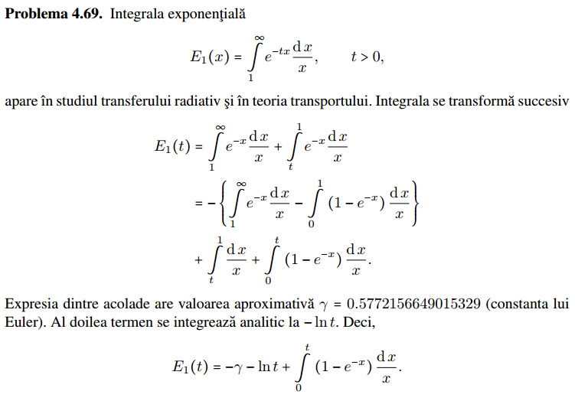

Cod sursa

quadstep.m
function Q = quadstep(f, a, b, err, fa, fc, fb)
h = b - a;
c = (a + b)/2;
fd = f((a + c)/2);
fe = f((c + b)/2);
Q1 = h/6 * (fa + 4 * fc + fb);
Q2 = h/12 * (fa + 4 * fb + 2 * fc + 4 * fe + fb);
if abs(Q1 - Q2) < err
Q = Q2 + (Q2 - Q1)/15;
else
Qa = quadstep(f, a, c, err, fa, fd, fc);
Qb = quadstep(f, c, b, err, fc, fe, fb);
Q = Qa + Qb;
end
adquad.m
function Q = adquad(f, a, b, err)
c = (a + b)/2;
fa = f(a);
fb = f(b);
fc = f(c);
Q = quadstep(f, a, b, err, fa, fc, fb);

test.m (fisier de test)

%Deoarece integrala este formata dintr-o impartire atunci cand o rezolvam
%apare problema impartirii la 0, de aceea folosim eps, care aproximeaza
%valoarea lui 0

f = @(x) (1-exp(-x))./x;
%pentru a verifica rezultatul intergralei folosim functia quad
q = quad(f, eps, 1)
q = quad(f, eps, 2)
q = quad(f, eps, 3)

adquad(f, eps, 1,1e-5)
adquad(f, eps, 2,1e-5)
adquad(f, eps, 3,1e-5)

for t = 1:3
E1(t) = -0.5772156649015329 - log(t) + adquad(f, eps, t,1e-5);
end
E1()

Atunci cand x=0 nu se poate efectua imapartirea deoarece este o impartire la 0.

Rezultatul rularii fisierului test.m este:

q = 0.7966
q = 1.3193
q = 1.6889

ans = 0.7958
ans = 1.3180
ans = 1.6872

E1 = 0.2186 0.0477 0.0114

